ООО «Промышленная компания»
Россия 659321 Алтайский край г.Бийск ул.Советская 199/6
ИНН 2204010272 КПП 220401001 ОГРН 1022200563802
Алтайское отделение №8644 ПАО Сбербанк г.Барнаул
к/с 30101810200000000604 БИК 040173604 р/с 40702810402450122091
тел./факс +7 (3854) 363-741 e-mail: promcompany@yandex.ru
http://www.prom22.ru

Индукционные котлы ИКН
1. Назначение.

Индукционный котел ИКН предназначен для использования в автономных системах отопления, горячего водоснабжения и технологических процессах, связанных с нагревом промежуточного теплоносителя. Нагреватель снабжается системой автоматического контроля и управления.

2. Технические характеристики.

Тип, наименование | ИКН-25 | ИКН-50 | ИКН-100 | ИКН-150 | ИКН-200 | ИКН-250 | ИКН-400 | ИКН-500 | ИКН-1000
Мощность установленная, кВт | 25 | 50 | 100 | 150 | 200 | 250 | 400 | 500 | 1000
Теплопроизводительность, Гкал/ч | 0,022 | 0,043 | 0,086 | 0,130 | 0,172 | 0,215 | 0,344 | 0,430 | 0,860
Номинальный ток, А | 38 | 75 | 150 | 225 | 300 | 375 | 600 | 750 | 1500
Давление | 6 кг/см² (0,6 МПа), расчетное давление 10 кг/см² (1 МПа)
Напряжение сети трехфазного тока частотой 50 Гц | 380
Регулирование мощности | 1…100 % (плавное тиристорное)
Температура жидкости | 95 °С (max 110 °С)
КПД | 98 %
Масса блока котла (без воды), кг | 90 | 180 | 360 | 540 | 720 | 900 | 1440 | 1800 | 3600
Масса шкафа управления, кг | 50 | 110 | 110 | 150 | 150 | 150 | 250 | 250 | 400
Габариты блока котла, мм | 600х405х600 | 960х485х685 | 1050х580х890 | 1250х680х890 | 1550х800х890 | 1650х850х890 | 2000х850х890 | 2250х900х890 | 3000х950х950
Габариты шкафа управления, мм | 400х300х500 | 400х300х1200 | 400х300х1200 | 400х300х1200 | 400х300х1200 | 400х300х1200 | 500х300х1500 | 500х300х1500 | 500х300х2000
Срок службы – 30 лет. Проверенное качество, современная модернизация.

Достоинства:

- Работа на токах промышленной частоты 50 Гц;
- высокая надежность (100'000 часов или 30 лет работы);
- высокая производительность (КПД-98%);
- полная автономность работы, не требуют спецобслуживания;
- малые габариты, возможность размещения на малых площадях;
- универсальность (возможность работы с разными жидкими теплоносителями);

3. Состав и комплектность.

- Блок электрокотла – 1 шт.
- Шкаф управления – 1 шт.
- Датчик температуры – 1 шт.
- Ответные фланцы- 2 шт.
- Руководство по эксплуатации (паспорт)-1 шт.

4. Устройство и принцип работы.

Электронагреватель индукционного типа состоит из стержневого магнитопровода с трехфазной первичной обмоткой и короткозамкнутой вторичной обмотки (цилиндрического теплообменника). При включении первичной обмотки в сеть в магнитопроводе трансформатора возбуждается переменный магнитный поток, создающий в короткозамкнутом проводнике (вторичной обмотке) способствующий нагреву этого проводника. В результате того что площадь соприкосновения теплоносителя и теплообменника велика происходит теплообмен (нагрев теплоносителя).

5. Подготовка к работе.

Электрокотлы должны быть установлены в отдельном помещении. В этом же помещении устанавливаются шкафы управления и вспомогательное оборудование электрокотлов.
Установка электрокотлов вертикальная напольная без крепления.
В связи с тем, что электрокотлы устанавливаются на объектах, подключенных к городским водопроводным сетям, дополнительных требований к качеству питательной воды не предъявляется.

6. Управление.

Управление работой электронагревателя осуществляется с помощью выносного шкафа управления со всеми необходимыми комплектующими: терморегулятором, автоматическим выключателем, электромагнитным пускателем или контактором. Для контроля параметров нагреваемой среды и защиты электронагревателя от перегрева используются датчики контроля температуры, поставляемые в комплекте с терморегулятором.

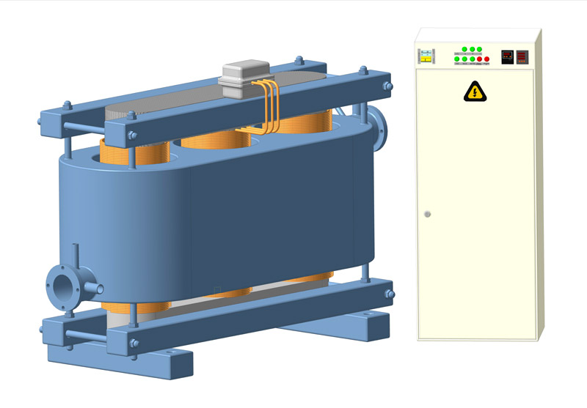
Рисунок 1 – Индукционный котел "ИКН”

